Comienzo con vue

Para la creación del cliente usando vue lo primero que se debe hacer es instalar vue, para esto se ingresa el comando npm install vue en el cmd de Windows en la ruta raíz.

Para verificar si ya está instalado ingresamos el comando npm list vue

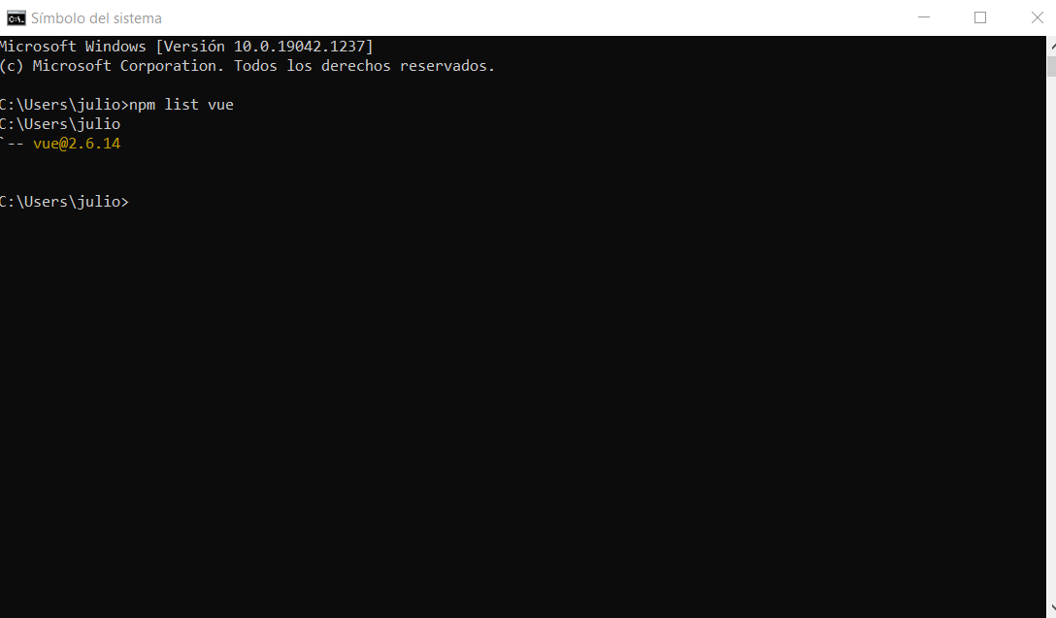

Tambien podemos empezar la creación de nuevos proyectos usando la interfaz de Vue, para esto ingresamos el comando vue ui y se habilita la interfaz en el puerto 8000

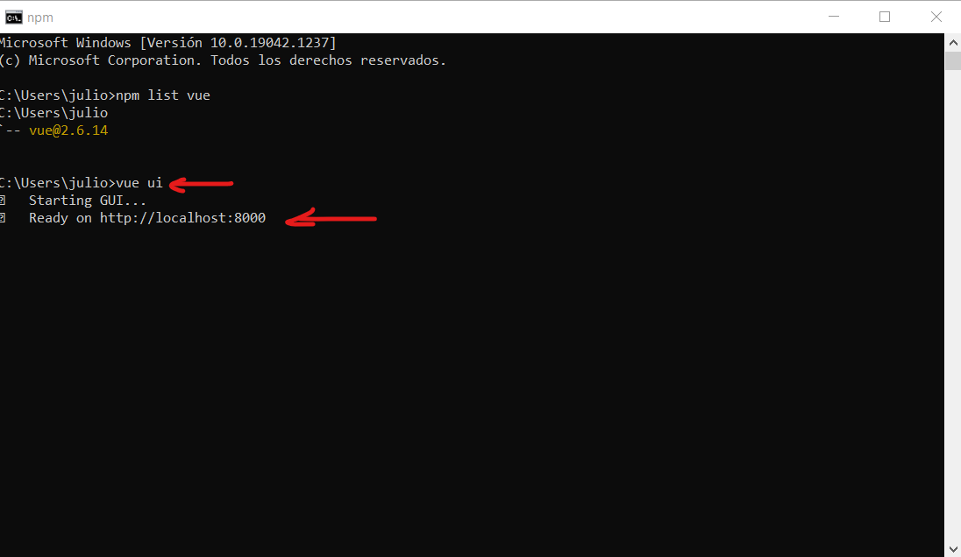

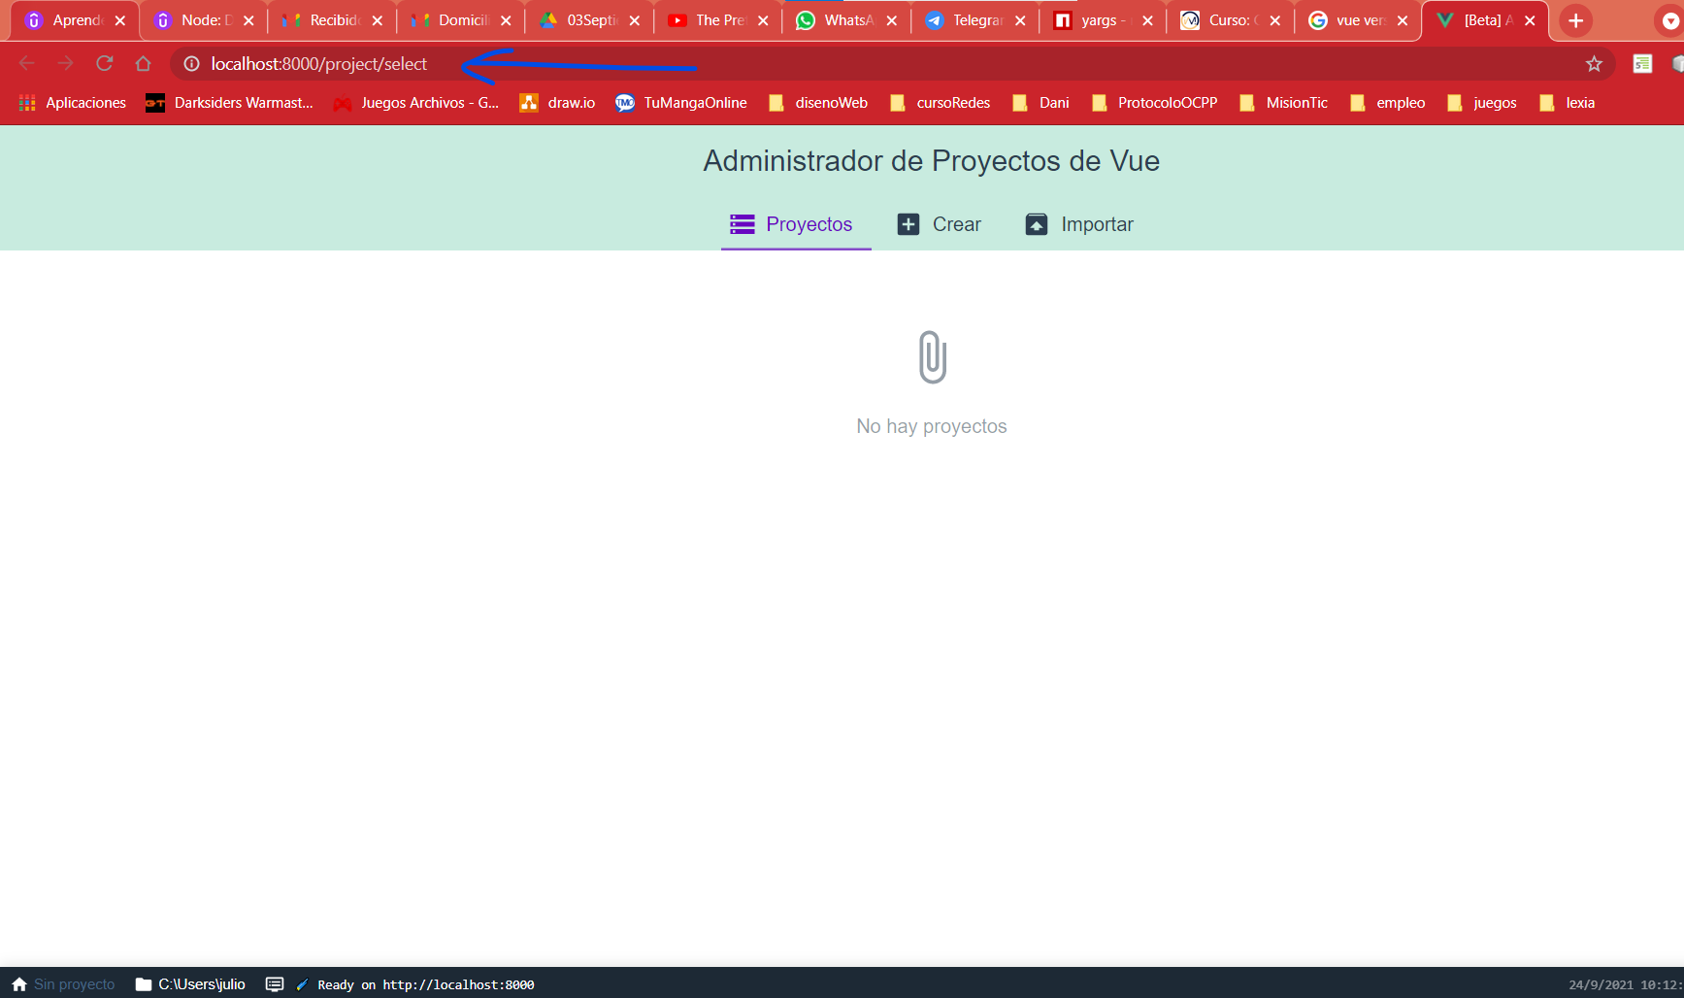

Pero para nuestro caso no usaremos esta interfaz para la creación del proyecto, si no que se creara por medio de comandos.

Para esto primero debemos crear una carpeta e ingresar allí desde Visual estudio code, en mi caso la carpeta tiene el nombre de paginaweb y en ella tiene otras carpetas.

Luego abrimos una nueva terminal dentro de esta carpeta e ingresamos el comando vue créate distribuidora y se abrirán un menú de configuración del proyecto.

Nota: el terminal debe abrirse en algunos casos como prompt o cmd ya que el powershell a veces no encuentra el comando vue

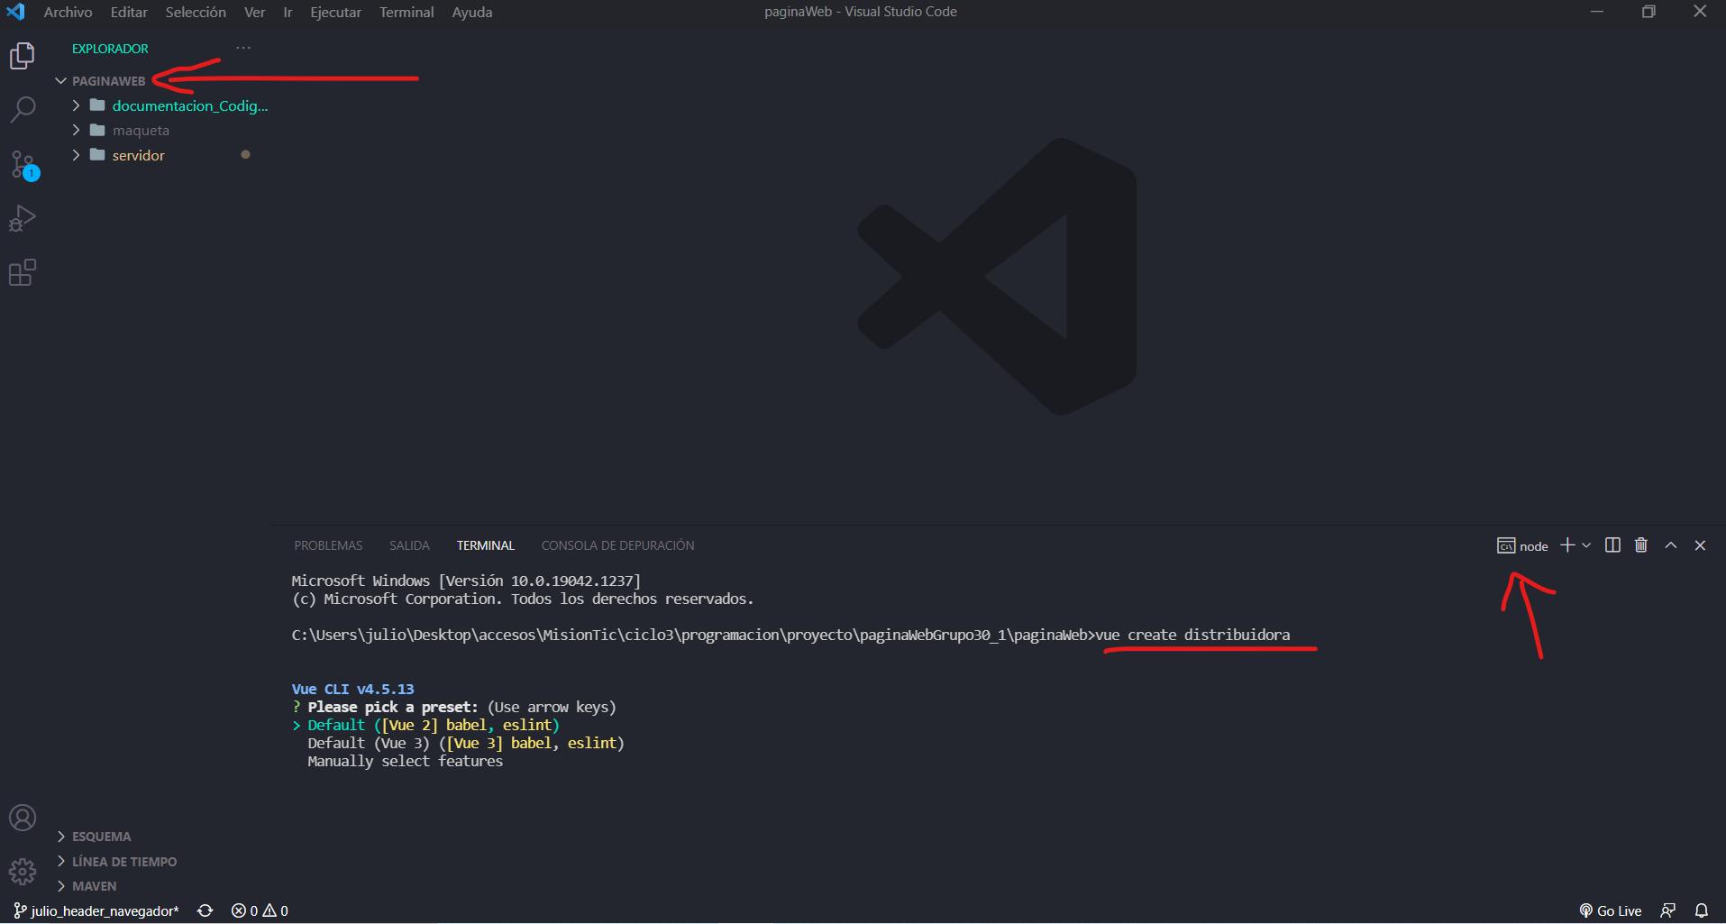

Para la configuración se siguen estos pasos:

Con las flechas del teclado bajamos hasta la opción Manually Select Features y se da enter.

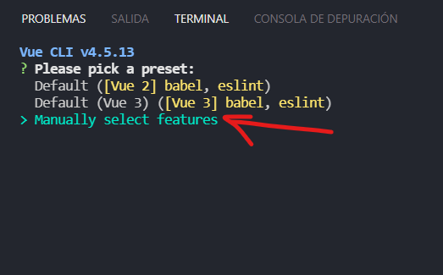

Luego sale otro menú que tiene algunas opciones seleccionadas y donde se indica que las opciones se seleccionan con la tecla espacio

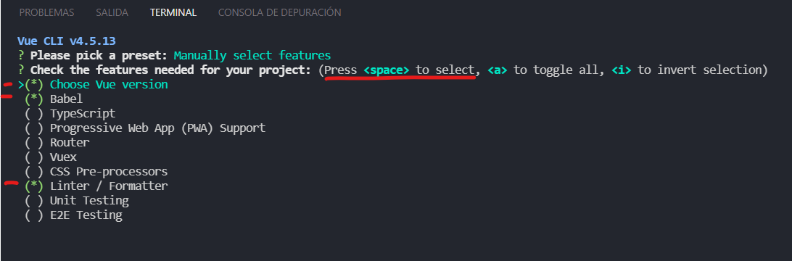

Ahora se seleccionan las opciones router, vuex, choose vue versión, babel y css pre-processors y luego enter.

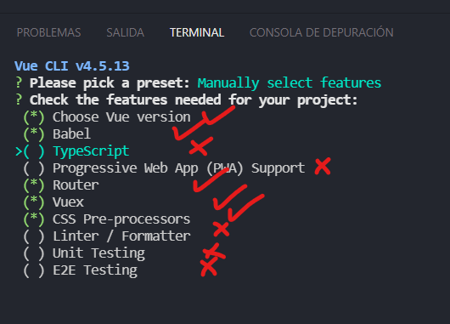

Luego aparece un menú para la selección de la versión de vue, para lo cual nosotros usamos la versión 2 ya que nos permite la utilización de vuetify.

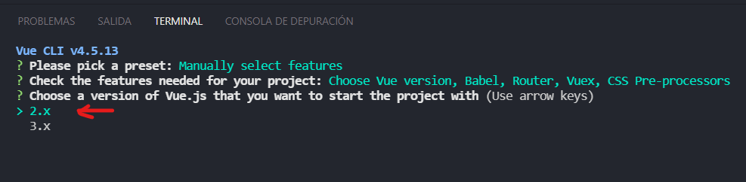

Luego preguntara si se activa el middleware de history mode para que pueda utilizar las rutas que usamos en el servidor, a lo que aceptamos con “Y” y enter.

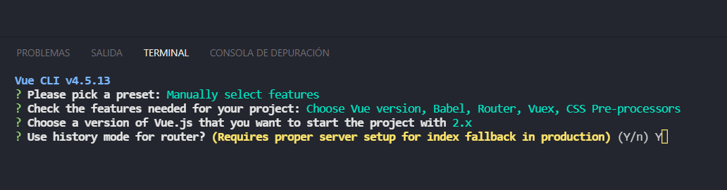

Luego nos pregunta por el pre procesador de css para lo cual escogemos Sass/SCSS (with node-sass)

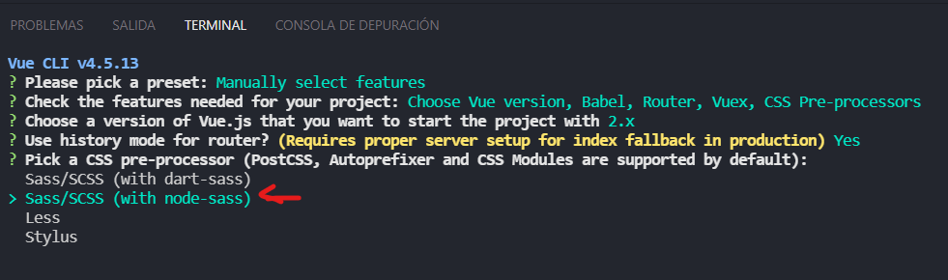

Luego se pregunta como se manejará la configuración de babel para lo cual se deja el predeterminado.

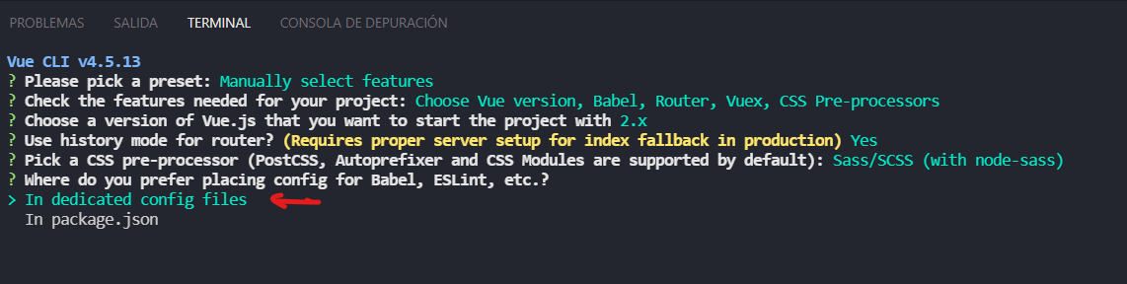

Por último, pregunta si esta configuración se mantendrá para futuros proyectos a lo que respondemos negativamente ingresando “N” y enter. Luego comenzara la creación del proyecto.

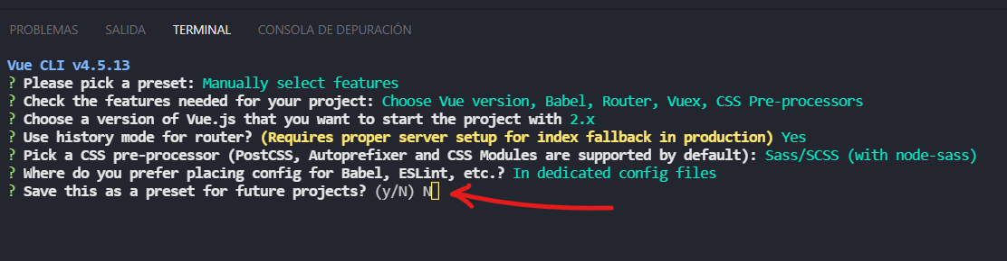

Al finalizar la creación del proyecto aparecerá una nueva carpeta con el nombre que indicamos en el proyecto, en mi caso se llama distribuidora, además aparecerán dos comandos que se deben ingresar para poder correr nuestro servidor vue y ver nuestra aplicación.

El comando cd distribuidora nos permite entrar a la carpeta y luego con npm run serve monta la aplicacion en un puerto

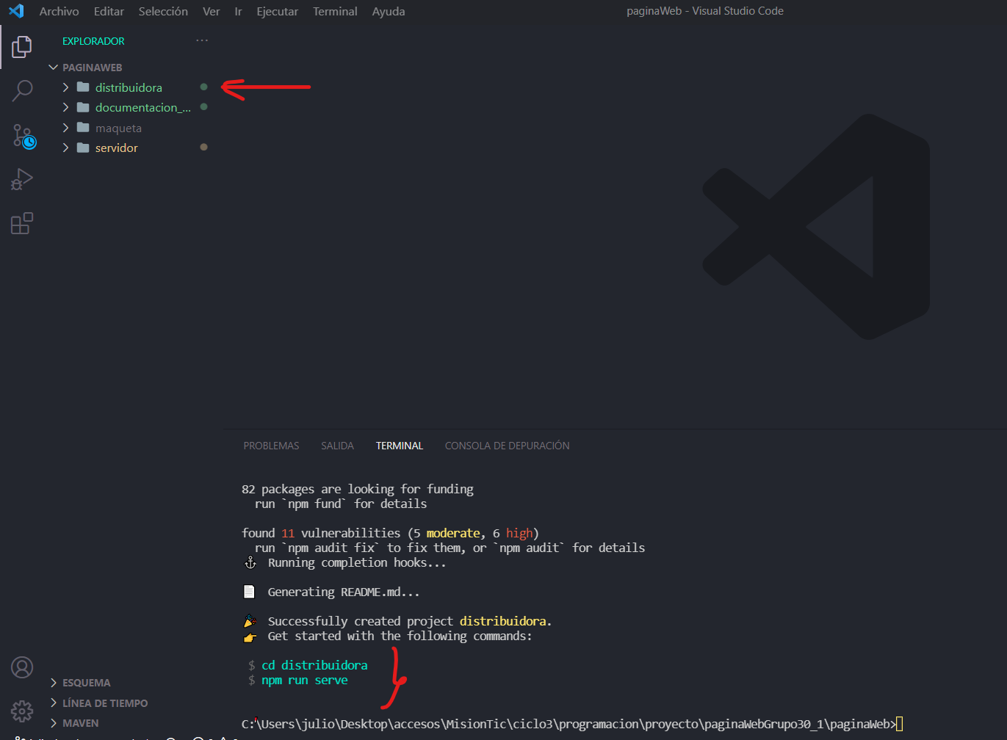

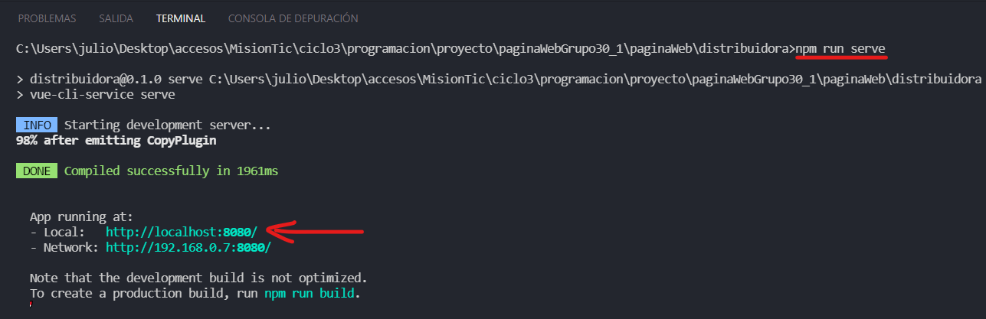

Si ingresamos a esa url o damos CTRL +clic derecho se abrirá nuestra aplicación

